Universidade do Sul de Santa Catarina – Unisul

Curso de Ciência da Computação

Disciplina Introdução à Organização de Computadores

Professora Márcia Giraldi

Exercícios

- Qual a relação existente entre a Álgebra de Boole e os computadores digitais?
Os conceitos da álgebra de Boole são utilizados nos computadores digitais, pois estes trabalham com valores de tensão que são representados por 0 e 1.

- O que são as funções lógicas e as portas lógicas?
As portas lógicas são circuitos eletrônicos que executam funções lógicas.

- Em qual condição de entrada a saída de uma porta OR será 0?
Quando todas as entradas forem iguais a 0.

- Qual a diferença básica entre um circuito combinacional e um circuito seqüencial?
Os circuitos combinacionais são executados levando em conta as entradas do estado atual. Os circuitos seqüenciais levam em conta as entradas do estado atual e as saídas do estado anterior.

- Ilustre exemplos de Circuitos Combinacionais e de Circuitos Seqüenciais. Para cada um deles exemplifique dois circuitos internos a um computador e dois circuitos digitais ligados a aplicações diversas.

Um demultiplexador (seletor de canais) é um exemplo de circuito combinacional ( poder ser utilizado internamente no computador para seleção de endereços de memória, como em circuitos externos em componentes eletrônicos).

Os registradores são dispositivos eletrônicos implementados com lógica seqüencial.
Podemos ter o exemplo também de um controle de TV, quando ativamos as teclas + e -.

- O que indicam as denominações SSI, MSI, LSI, VLSI e ULSI?
SSI - (integração em pequena escala), que trabalhavam com centenas e dezenas de transistores respectivamente.
MSI - (integração em média escala);
LSI - (integração em grande escala), integra milhares de transistores;
VSLI - (integração em muito grande escala)- miniaturização;
ULSI – integração em Ultra Grande - que seria ainda mais potente que o VLSI, mas a diferença entre esses dois é muito pequena até o momento.

- Dado o circuito abaixo, apresente as expressões lógicas de Y1, Y2, Y3, Y4, Y5, Y6 e Y7.

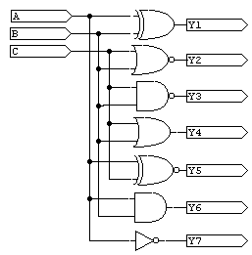

Y1 = AB
Y2 = (B+C)’
Y3 = (B.C)’
Y4 = B+C
Y5 = (AC)’
Y6 = A.B
Y7 = (A)’

- Dado o circuito abaixo,
  - Encontre as expressões de Y1, Y2, Y3 e Y4 em função das entradas A, B, C e D.
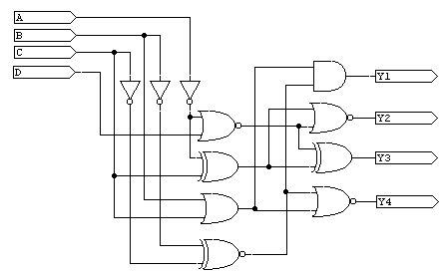

Y1 = (B+C).[B’C’]
Y2 = [(A’C)+(A’+D)’]’
Y3 = (A’+D)’(A’C)
Y4 = [(B’C’)+(B+C)]’

  - Na expressão de Y1, para B igual a 0, Y1 é igual a:
a) 0 b) 1 c) C d)A e)D
- Apresente os resultados das operações lógicas abaixo:

0.1 = 0 | A + 1 = 1
1.1 = 1 | 1 + 0 = 1
A.1 = A | A + 0 = A
B.0 = 0 | 0 + 0 = 0

- Marque as alternativas corretas:

10.1) O resultado da operação A.A é:
a) 0 b) 1 c) A d) 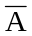 e) n.r.a.

10.2) O resultado da operação + A é:
a) 0 b) 1 c) A d) e) n.r.a.

10.3) O resultado da operação A + A.B é:
a) 1 b) A c) B d) + B e) n.r.a.

10.4) O resultado da operação (AC) ⊕ (BC) é:
a) AC + AB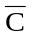 b) AB + B c) ABC d) A+BC e) n.r.a.

- Desenhe os circuitos lógicos definidos pelas expressões abaixo:
- 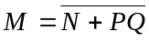 b)
  - d)

- Uma escola tem sua diretoria constituída pelos seguintes elementos: Diretor, Vice-Diretor, Secretário e Tesoureiro. Uma vez por mês esta diretoria se reúne para decidir sobre diversos assuntos, sendo que as propostas são aceitas ou não através de votação. Devido ao número de elementos da diretoria ser par; o sistema adotado é o seguinte:
  - Maioria absoluta – a proposta é aceita ou não se no mínimo três elementos são, respectivamente, a favor ou contra;
  - Empate – vence o voto dado pelo diretor.

A figura a seguir mostra o diagrama de blocos desse sistema de votação.

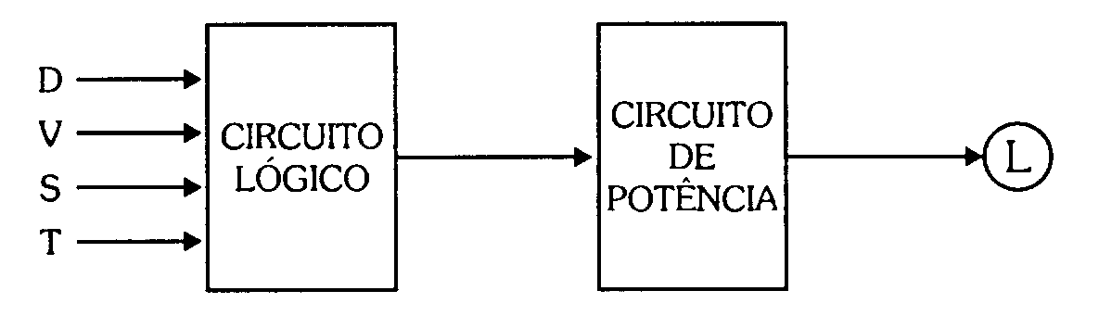

Determine as entradas e a saída, monte a Tabela-Verdade, obtenha a expressão lógica e o circuito lógico correspondente que descreve o funcionamento do sistema de votação (projete um circuito que acenda uma lâmpada caso a proposta seja aprovada pela diretoria).

